
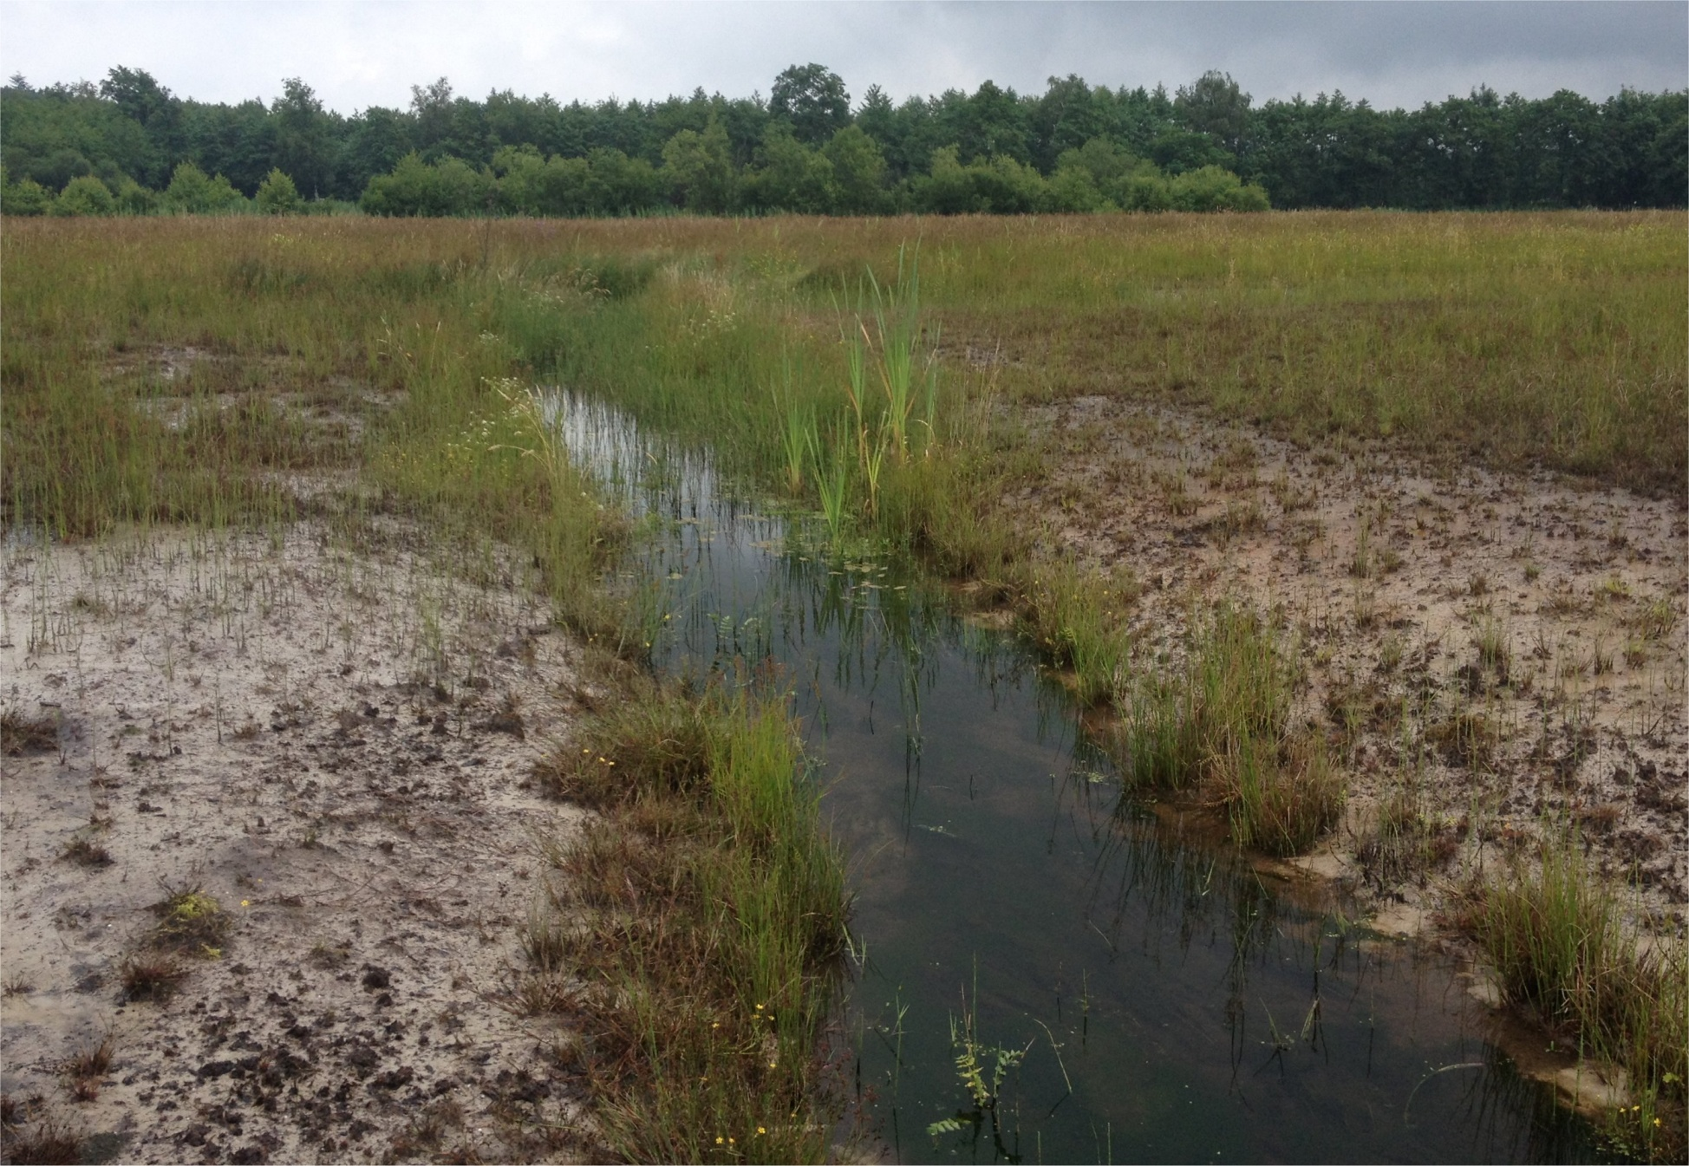

Hydrologisch herstel Wisselse veen
Offerte
Provincie Gelderland
22 juni 2016

Project | PAS / GGOR Wisselse veen
Document | Offerte
Status | Ongecontroleerd (aan dit document kunnen geen rechten worden ontleend)
Datum | 22 juni 2016
Referentie | -
Opdrachtgever | Provincie Gelderland
Projectcode | EP97-1-P
Projectleider | EKR
Projectdirecteur | KLIM
Auteur(s) | Remco van Ek, Karel Hanhart
Gecontroleerd door | Casper Cusell
Goedgekeurd door | Marcel Klinge
Paraaf
Adres | Witteveen+Bos Raadgevende ingenieurs B.V.
Van Twickelostraat 2
Postbus 233
7400 AE Deventer
+31 (0)570 69 79 11
www.witteveenbos.com
KvK 38020751

Het kwaliteitsmanagementsysteem van Witteveen+Bos is gecertificeerd op basis van ISO 9001.
© Witteveen+Bos
Niets uit dit document mag worden verveelvoudigd en/of openbaar gemaakt in enige vorm zonder voorafgaande schriftelijke toestemming van Witteveen+Bos Raadgevende ingenieurs B.V. noch mag het zonder dergelijke toestemming worden gebruikt voor enig ander werk dan waarvoor het is vervaardigd, behoudens schriftelijk anders overeengekomen. Witteveen+Bos aanvaardt geen aansprakelijkheid voor enigerlei schade die voortvloeit uit of verband houdt met het wijzigen van de inhoud van het door Witteveen+Bos geleverde document.

INHOUDSOPGAVE

1 Inleiding 1
1.1 Achtergrond 1
1.2 Probleemstelling 3
1.3 Doelstelling 4
1.4 Leeswijzer 4

2 PLANGEBIED 5

3 aANPAK 9
3.1 Algemeen 9
3.2 Literatuurstudie 9
3.3 Veldbezoek 9
3.4 Standplaatsanalyse habitattype H7140A 9
3.5 Maaiveld 10
3.6 Afwatering 10
3.7 Ontwatering 10
3.8 Grondwaterstanden 12
3.9 Hydrologische systeemanalyse 13
3.10 Rapportage 13
3.11 Doorkijk naar GGOR analyse 13

4 Planning en kosten 15

5 Literatuur 17

6 Bijlagen 19

Inleiding

Achtergrond
Het Wisselse veen was oorspronkelijk een uitgestrekt hellingsveen gelegen op de oostelijke flank van de Veluwe ter hoogte van Epe. Het gebied ligt aan de voet van de Tongerensche berg op een scherpe overgang in de topografie en wordt gekenmerkt door hoge grondwaterstanden en een constante aanvoer van schoon grondwater (kwel) vanuit de Veluwe. Het gebied is ontstaan na de laatste ijstijd, zo’n 10.000 jaar geleden. Door de continue natte omstandigheden is hier eeuwenlang sprake geweest van veenvorming. De hydrologie zorgde voor een geschikt milieu voor bijzondere planten. Op een kaart uit de 16de eeuw (1570 Christiaan sGrooten) is het Wisselse veen duidelijk zichtbaar als een omvangrijk gebied (Figuur 1).

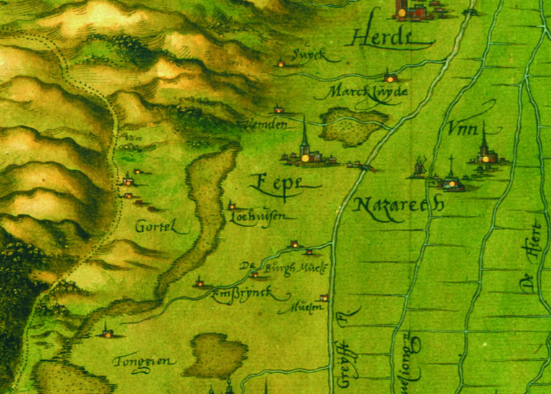
Wisselse
veen
Figuur 1 Het Wisselse veen op een kaart uit 1570.

In de laatste 150 jaar is het veenpakket ontgonnen en verwijderd, voornamelijk voor huishoudelijk gebruik. Het ontveende gebied werd geschikt gemaakt voor landbouw. Lagen waarop water kan stagneren zijn met het ploegen opengebroken, en de ontwatering en afwatering is sterk toegenomen. Op historische topografische kaarten is de ligging van moerassige gebieden zichtbaar hoe de ontginning van het gebied is toegenomen (Figuur 2 en 3).
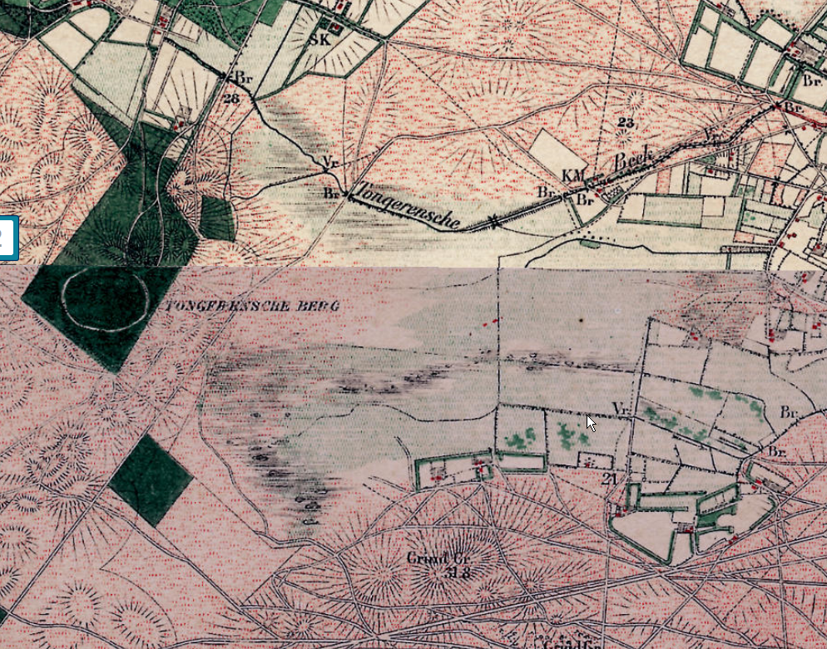
Figuur 2 Het Wisselse veen vlak voor de ontginning (1872) – de moerassige delen geven de voormalige veenkernen aan.

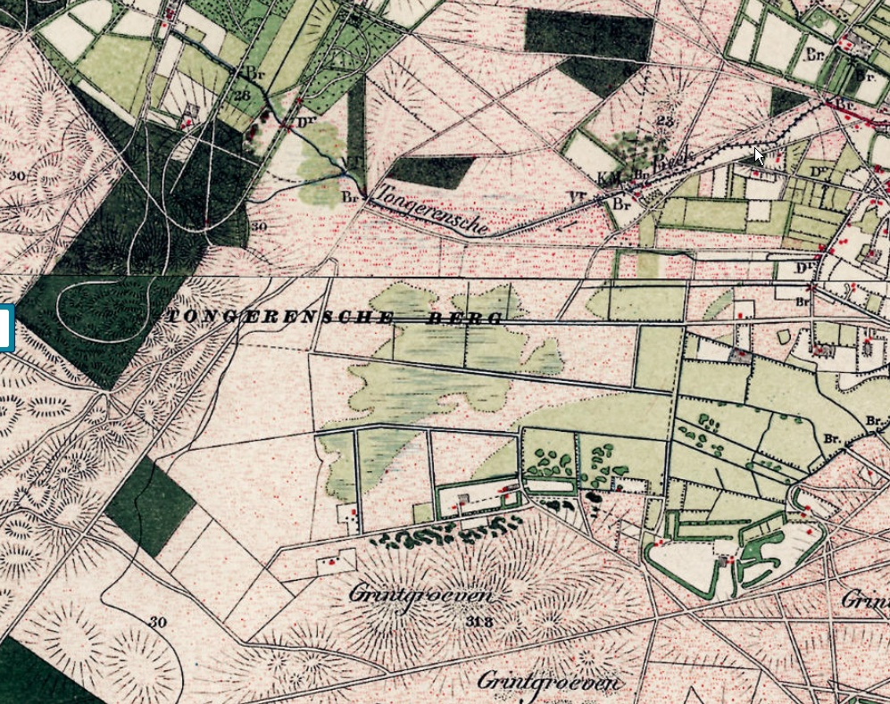
Figuur 3 Het Wisselse veen vlak na de ontginning (1895) - .

Door de landbouwactiviteiten is ook de bemesting toegenomen met negatieve gevolgen voor bijzondere plantensoorten gebonden aan voedselarme milieu’s. Dit proces ging door tot ver in de 20e eeuw.
Van al het veen is slechts een klein gebied (“Landje van Jonker”) gespaard gebleven. Op dit perceel (KNNV, 2011) van 1.9 hectare ligt het laatste restant van het ooit zo uitgestrekte veengebied. Hoewel de kwaliteit achteruit is gegaan bevat het perceel nog steeds waardevolle kwelafhankelijk natuur met talloze bijzondere plantensoorten.

Het oorspronkelijke maaiveld ten zuidoosten van het Landje van Jonker is grotendeels aangepast door bollegging van de percelen tussen een rechthoekig slotenpatroon (zie Figuur 4). Het vroegere natuurlijke maaiveld met bijbehorende natte laagten en natuurlijke slenken is hierdoor grotendeels verloren gegaan. Het Landje van Jonker en het perceel direct ten oosten hiervan lijken als enige aan dit lot te zijn ontsnapt.

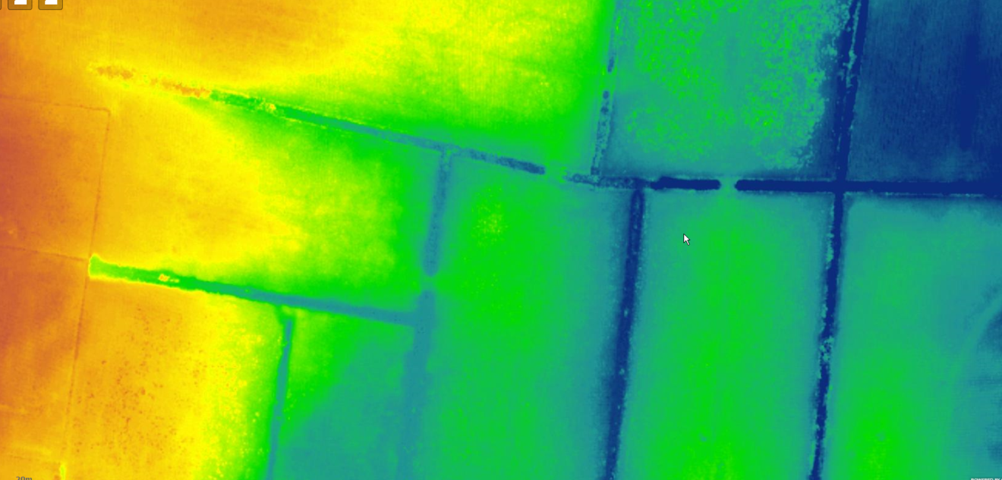
Figuur 4 AHN-2 Ingezoomde opname van de percelen ten zuidoosten van het landje van Jonker. Duidelijk is te zien hoe er met grond is geschoven om de percelen tussen de sloten bol te leggen.

Rond 1975 kwam er weer meer aandacht voor natuur en werd er een begin gemaakt met het aankopen van landbouwgrond voor natuurontwikkeling. Het Wisselse Veen komt in die tijd in aanmerking voor aankoop. De kern van het veen zal reservaatgebied worden en de randgebieden krijgen de stempel beheersgebied. Extensief beheer wordt gevraagd, de boeren krijgen compensatie. Doordat de grond in handen is van zeer veel eigenaren, gaan er heel wat jaren over heen voor dat het rond is. De gronden worden aangekocht door het Geldersch Landschap. In 1993 wordt in het Landje van Jonker de verrijkte bovenlaag afgeplagd en deels afgevoerd. Een deel van de grond is in de voormalige sloten geschoven.

Probleemstelling
In de 90er jaren staat het probleem van verdroging hoog op de beleidsagenda. Concrete plannen zijn nodig om de waardevolle grondwaterafhankelijke natuur te kunnen behouden. Vanuit de Evaluatienota Waterhuishouding uit 1994 en de 4de Nota Waterhuishouding wordt gevraagd om dit concreet uit te werken in een GGOR, een gewenst grond- en oppervlaktewaterregime. Er worden TOP-lijst gebieden opgesteld met gebieden die prioriteit krijgen om hersteld te worden. Het Wisselse veen komt ook op deze TOP-lijst terecht. Thans heeft het Wisselse veen ook een Europese beschermingsstatus aangezien het onderdeel uitmaakt van het habitatrichtlijngebied Veluwe.

In 2009 is een GGOR studie uitgevoerd (Oranjewoud, 2009) waarbij knelpunten in de waterhuishouding zijn geïdentificeerd, effecten van ingrepen en maatregelen zijn gekwantificeerd en een herstelplan is opgesteld. Uit de analyse blijkt dat de gemiddelde voorjaarsgrondwaterstand (GVG) voor het Wisselse veen te laag is voor de vereiste natuurdoelen, en gedurende de zomerperiode de grondwaterstand (GLG) te ver uitzakt. De structureel te lage grondwaterstand is het gevolg van een te lage drainagebasis. Ook is geconstateerd dat er sprake is van onvoldoende kweluittreding. Ontwatering via de beken, sprengen en watergangen zorgt voor een versnelde afvoer van kwelwater en heeft daarmee ook een aanzienlijke invloed op de grondwaterstanden en de kweldruk in het gebied. Sprengkoppen en grote watergangen hebben een subregionaal effect in de beekdalen zelf. De lokale detailontwatering heeft vooral een effect op grondwaterstanden en de invloed van kwelwater op (perceels-)niveau.
Het Wisselse veen staat nu nog steeds onder druk als gevolg van landbouwactiviteiten in de omgeving. Zowel verdroging als vermesting vormen een bedreiging voor het behoud en de ontwikkeling van de bijzondere flora. Hydrologische herstelmaatregelen aangekondigd in de gebiedsanalyse voor habitatrichtlijngebied Veluwe (057) zijn nog niet uitgevoerd. Meststoffen die bovenstrooms aanwezig zijn in de bodem kunnen uitspoelen en terecht komen in de waardevolle delen van het Wisselse veen. Tevens is er sprake van te hoge atmosferische depositie vanuit de lucht. Spoedige uitvoering van hydrologische herstelmaatregelen gericht op het behoud van de grondwaterafhankelijke natuur is dan ook urgent. Dit wordt ook onderkend met de Programmatische Aanpak Stikstof (PAS) waarin voor veel gebieden een nadere analyse is gemaakt van maatregelen in relatie tot behoud en herstel van habitattypen conform de Europese habitatrichtlijn.

Doelstelling
In de opdracht van de provincie worden twee doelen onderscheiden:
- Het in beeld brengen en onderbouwen van de minimaal noodzakelijke set aan maatregelen ten behoeve van de PAS (dempen, vernatten, functieverandering etc.)
- Uitwerking van de GGOR-studie ten behoeve van realisatie van de Natura2000-doelen.

Er worden twee rapporten verwacht. De eerste rapportage betreft de noodzakelijke maatregelen en onderbouwing ten behoeve van de PAS (waar, wat, hoe en waarom). Met name het waarom, de onderbouwing, is nodig. De tweede rapportage is de concrete uitwerking van de GGOR-studie (waar, wat en hoe). Het waarom is hierbij veel minder belangrijk omdat dit al grotendeels is beschreven in de GGOR-studie. De rapportage dient zo ver te worden uitgewerkt dat deze als basis voor verdere besteksuitwerking kan worden benut.

De opdrachtgever heeft aangegeven dat het eerste onderdeel (PAS) veel urgenter is dan het tweede deel en dat men een gefaseerde aanpak wil. In de eerste fase worden de PAS-maatregelen in beeld gebracht. Hierbij wordt uitgegaan van literatuurstudie, veldonderzoek en expert-judgement mede op basis van terreinbezoek samen met de hydroloog van het waterschap (Vallei en Veluwe) en een provinciale hydroloog.

In de tweede fase wordt dit verbreed naar het gehele plangebied van de GGOR-studie. Hierbij gaat het om beschrijving en lokalisering van de maatregelen:
- welke sloten/greppels dienen op welke wijze te worden gedempt
- hoe kunnen de aanwezige beken het meest optimaal worden ingezet voor N2000-doelen
- waar is, hoeveel peilverhoging noodzakelijk
- waar kunnen welke habitatypen worden uitgebreid (functieverandering)
- wat zijn globaal de consequenties voor de omgeving (vernatting).

Deze offerte richt zich op de eerste fase waarbij de focus ligt op het behoud van het trilveen (habitattype H7140A) op het Landje van Jonker. Wel wordt voorgesteld om in fase 1 al te starten met het uitvoeren van grondwaterstandsmetingen ten behoeve van fase 2 gezien de korte looptijd van de uitvoering van de studie en het belang om over zo lang mogelijke meetreeksen te kunnen beschikken. Er wordt een doorkijk gemaakt naar verwachte activiteiten voor fase 2, maar definitieve invulling van de activiteiten hangt af van de meetresultaten verzameld in fase 1.

Leeswijzer
Hoofdstuk 2 gaat in op de ligging van het plangebied en het focusgebied voor fase 1. Hoofdstuk 3 beschrijft de activiteiten, hoofdstuk 4 de planning en kosten, en hoofdstuk 5 de gebruikte literatuur. CV’s zijn opgenomen in de bijlage.

PLANGEBIED

Het TOP gebied waarvoor de GGOR studie is uitgevoerd omvat zowel het Tongerense veen als het Wisselse veen. Het Tongerense veen valt geheel buiten deze opdracht. In de opdrachtomschrijving zijn kaarten aangeleverd met daarop de ligging van de verschillende natuurdoelen en voor welke percelen maatregelen zijn voorzien (Figuur 5).

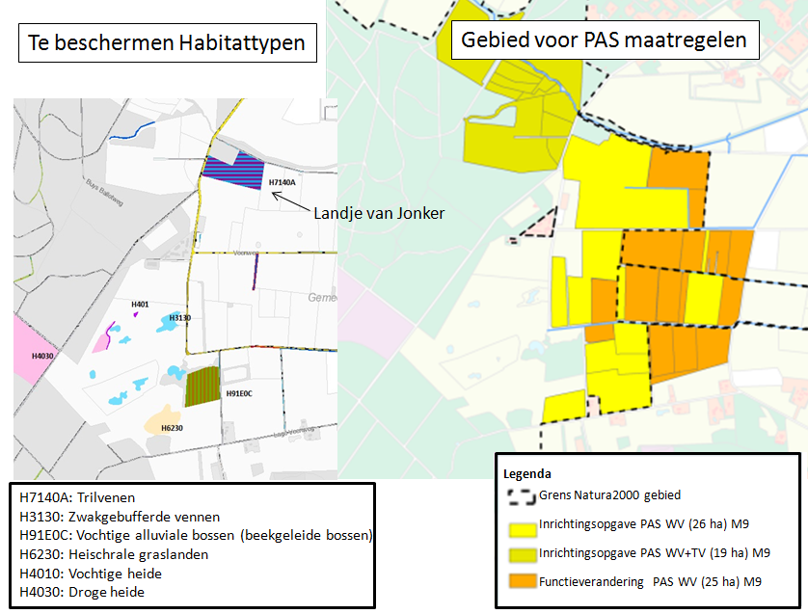
Figuur 5 Locatie van de habitattypen (links) en de percelen voor hydrologische maatregelen (rechts) in de kader van de PAS.

Voor de PAS analyse ligt de focus op het Landje van Jonker (trilveen: H7140A) omdat hier de meeste natuurwaarden voorkomen. Er komen in het zuiden ook habitattypen voor relevant voor de PAS, maar deze typen zijn minder kritisch en tijdige uitvoering en oplevering van de studie is urgent. Vanwege deze punten ligt de nadruk bij de onderbouwing van de PAS maatregelen in fase 1 geheel op de hydrologische maatregelen nodig voor het behoud van habitattype H7140A.
Tijdens een veldbezoek op 14 juli is het Landje van Jonker en de omliggende percelen waar hydrologische maatregelen kunnen worden genomen bezocht. In het bovenstroomse gebied met inrichtingsopgave PAS WV+TV zijn al maatregelen uitgevoerd waardoor dit gebied is vernat. In dit bovenstroomse gebied komen veel planten voor die indicatief zijn voor natte, zure voedselarme condities (o.a. Veenbies). Voormalige landbouwgronden in dit gebied wateren af op dit bovenstrooms gebied en kunnen het oppervlaktewater verrijken met voedingsstoffen. Dit water mag niet terechtkomen in het trilveen.
De maatregelen rondom het Landje van Jonker dienen te passen in een grotere context voor de afwatering. Uit het AHN2, maar ook uit andere bronnen is te achterhalen hoe het oude afwateringspatroon heeft gelopen. Figuur 6 geeft op basis van het AHN2 het maaiveldverloop aan. De blauwe vlekken geven drassige gebieden aan op de topografische kaart uit van de periode vlak voor de ontginning en vlak na de eerste ontginning, en de zwarte lijnen de vermoedelijke historische oppervlakkige afwatering.
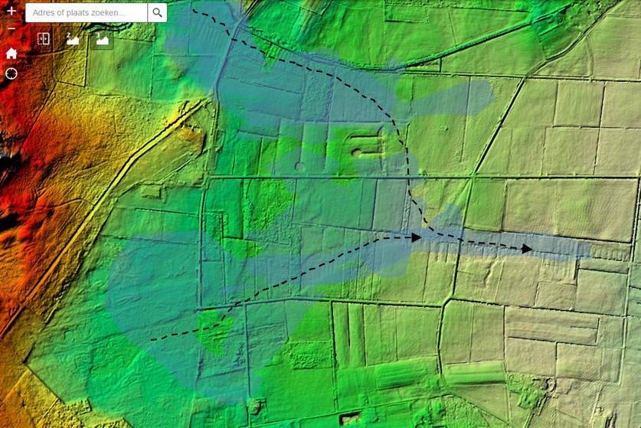
Figuur 6 Maaiveldverloop in 2010 (AHN2), locaties van voormalige drassige gebieden en (globaal aangegeven) de vermoedelijke historische oppervlakkige afwatering.

Figuur 7 toont een satellietbeeld uit 2011 laat een afwijkende vegetatie en ontwateringspatroon zien op de delen die vroeger als drassig waren aangemerkt.

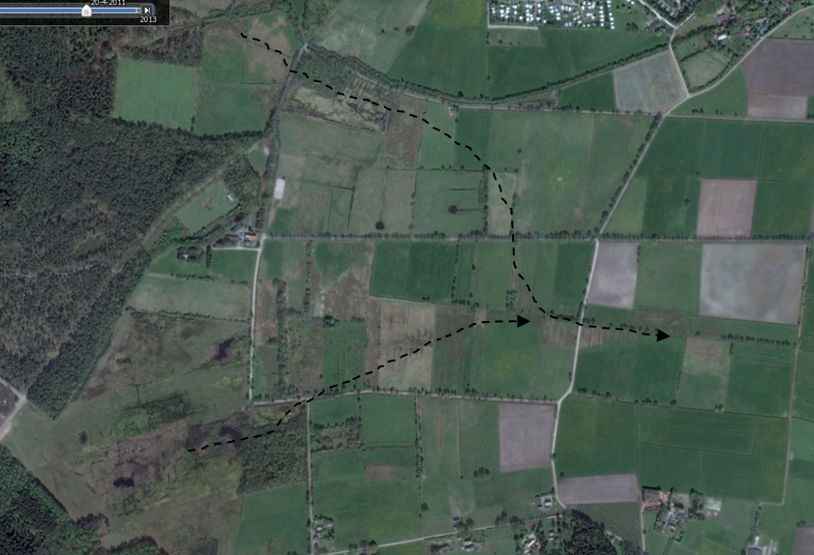
Figuur 7 Maaiveldverloop in 2010 (AHN2), locaties van voormalige drassige gebieden en vermoedelijke historische oppervlakkige afwatering.

Ook de geomorfologische kaart van Nederland 1:50.000 bevestigt de ligging van “droogdalen” op de locatie van de vermoedelijke historische oppervlakkige afwatering (Figuur 8).

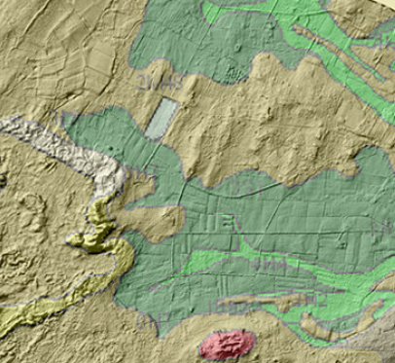
Landje van Jonker

Wisselse veen
Figuur 8 Geomorfologische kaart van Nederland 1:50.000

De informatie over de vroegere afwatering is niet geheel eenduidig. Figuur 2 lijkt aan te geven dat het water in de omgeving van het Landje van Jonker direct naar het oosten afwatert, terwijl figuur 6, 7 en 8 aangeven dat het water ook meer zuidelijk kan afstromen. In de huidige situatie zijn diverse gronden ten zuiden van het Landje van Jonker afgegraven op basis van onderzoek van B-ware (Van Mullekom, et al, 2007). B-ware heeft geadviseerd om op diverse percelen de met fosfaten verrijkte toplaag af te graven. Het Geldersch landschap heeft nauwkeurige informatie verstrekt over deze vergravingen (Figuur 9).

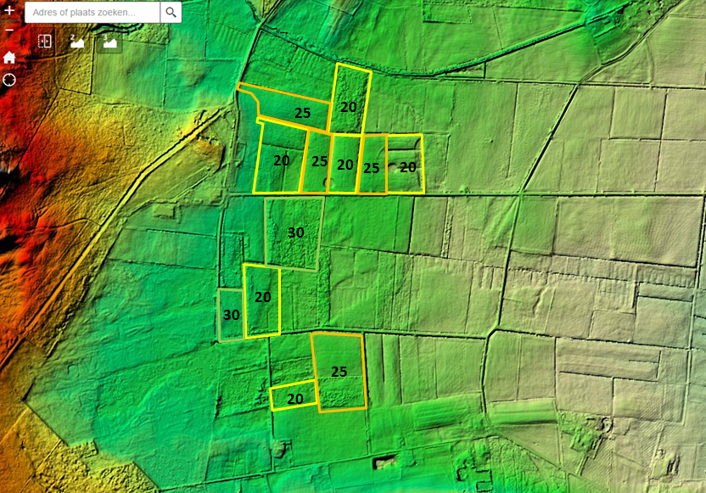
Figuur 9 De verschillende vergraven percelen. De zwarte getallen geven in cm aan hoeveel van de toplaag is verwijderd.

Bij het onderzoek naar hydrologische maatregelen zal met deze informatie rekening worden gehouden. Achteraf is het jammer dat bij het verlagen van het maaiveld geen poging is gedaan om het oorspronkelijke maaiveld te reconstrueren. Hierdoor is het kunstmatige maaiveldpatroon met rechthoekige sloten en tussenliggende bolgelegde percelen integraal verlaagd. Mogelijk is het noodzakelijk om delen van dit patroon te doorbreken om natuurlijke slenken te herstellen.

Het maaiveld is vergraven maar de waterlopen zijn ongemoeid gelaten. De Verloren beek ontwatert het Wisselse veen en door de aanwezigheid van sloten wordt er veel water rondom het Landje van Jonker afgevoerd naar de Verloren beek. Voor een groot deel is dit basenrijk grondwater wat niet via de sloten, maar juist oppervlakkig via het maaiveld afgevoerd dient te worden zodat bijzondere plantensoorten er zo veel mogelijk van kunnen profiteren.

Voor fase 1 concentreert de analyse van de detailontwatering rondom het Landje van Jonker zich op het gebied aangegeven in Figuur 11. Dit is het gebied ten oosten van de Boerweg en ten noorden van de Veenweg.

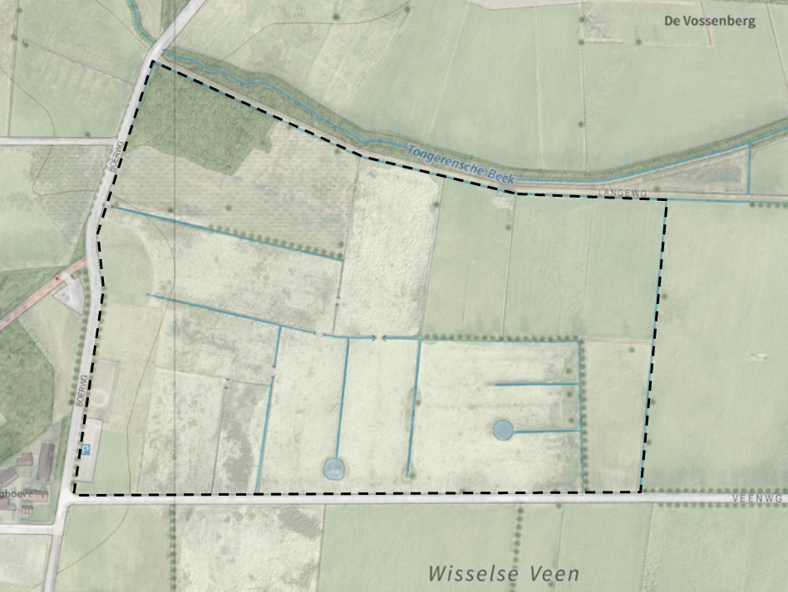
Figuur 11 Focusgebied voor hydrologische herstelmaatregelen Landje van Jonker.

aANPAK

Algemeen
De opdrachtgever heeft aangegeven dat het onderzoek zich voornamelijk dient te richten op de onderbouwing van hydrologische maatregelen, en dat niet een modelstudie wordt verwacht. Er is nu vooral op korte termijn een onderbouwing nodig van welke percelen rondom het Landje van Jonker aangepast moeten worden om behoud van het trilveen te kunnen garanderen, en welke percelen ongemoeid kunnen blijven. Op basis van de bovenstaande randvoorwaarden is voor een aanpak gekozen waarbij het hydrologisch systeem in detail in beeld kan worden gebracht op basis van actuele (veld)gegevens over de ont- en afwatering, bodem en grondwater.

Literatuurstudie
Als onderdeel van deze studie is eerst een literatuurstudie uitgevoerd naar relevante onderzoeken over het Wisselse veen. Het gaat daarbij vooral om:
- De relevante documenten uit de PAS zoals de gebiedsanalyse en de profielendocumenten.
- B-ware studie 2007 in opdracht van Geldersch Landschap naar de kansen voor natuurontwikkeling in het Wisselse veen. In deze studie is een geochemische analyse uitgevoerd van de bovengrond. , een hydrologische analyse en een advies voor het afgraven van de voedselrijke bovengrond.
- GGOR studie uit 2009 in het Tongerense en Wisselse veen. Deze studie vormt het vertrekpunt voor de verdere analyse van uitvoeringsmaatregelen gericht op hydrologisch herstel.
- Een publicatie van de KNNV uit 2011 specifiek gewijd aan het Wisselse veen met een nadruk op het Landje van Jonker.
- Een artikel uit De Levende Natuur uit 1995 (Themanummer Natuurontwikkeling) met een beschrijving van maatregelen en het natuurherstel in het Wisselse veen.
- Aanvullend bodemonderzoek plagdiepte landgoed Tongeren, Hanhart Consult en Bosgroep Midden Nederland 2013 (reeds ingerichte gronden direct bovenstrooms van het landje van Jonker).
- Vaststelling maatregelen om het effect van de uitbreiding van de infiltratie Epe op landbouwpercelen in landgoederen Tongeren en West-Raven te mitigeren (Hanhart Consult, 2014). In deze studie is de ligging van een drietal kleischotten in de nabije omgeving van het landje van Jonker aangetoond met peilbuisgegevens.

Veldbezoek
In de opdrachtomschrijving is melding gemaakt van de wens voor een of twee terreinbezoeken. Op 14 juli is het Landje van Jonker bezocht en de omliggende percelen, samen met de opdrachtgever. Het veldbezoek is enerzijds benut als een startoverleg met de opdrachtgever over deze opdracht en anderzijds een eerste indruk te krijgen van de toestand van de percelen en het Landje van Jonker op basis van een veldbezoek. Voorgesteld wordt om na oplevering van de conceptrapportage met een beschrijving van de maatregelen, een tweede maal het terrein te bezoeken zodat een goed gedeeld beeld ontstaat van de te nemen maatregelen.

Standplaatsanalyse habitattype H7140A
De PAS maatregelen zijn er op gericht om de achteruitgang van de te beschermen habitattypen te stoppen. Uit de literatuur is op te maken dat de botanische rijkdom van het Wisselse veen achteruit is gegaan. Zo kwam vroeger Vetblad (Pinguicula vulgaris) en Welriekende nachtorchis (Platanthera bifolia) in ruime mate voor, terwijl deze tegenwoordig niet meer te vinden zijn. Tijdens het veldbezoek op 14 juli werden op het Landje van Jonker zeldzame soorten aangetroffen indicatief voor kwel en natte standplaatsen, maar werden er ook grote delen met Haarmos (Polytrichum) aangetroffen, welke soort indicatief is voor meer drogere, zure condities. De vraag is in welke mate er sprake is van verdere achteruitgang in recente jaren. Deze offerte gaat niet uit van het uitvoeren van vegetatieopnamen. Wel zal nagegaan worden in hoeverre er vegetatieopnamen bestaan sinds 1995 die informatie kunnen verschaffen over de toestand van het Landje van Jonker. De Landelijke Vegetatie Databank zal worden geraadpleegd en het Geldersch Landschap is gevraagd om informatie te leveren over de vegetatie in het Landje van Jonker. De soorten zullen worden ingevoerd in het programma ESTAR om een vertaling te maken naar standplaatscondities. De verwachting is dat hieruit een trend is te achterhalen in vegetatieontwikkeling en groeiomstandigheden in het veen.

Maaiveld
Voor het gehele gebied is een via het Actueel Hoogtebestand Nederland 2 (AHN2) informatie beschikbaar over het maaiveldsverloop. De opname stamt uit 2010 en geeft geen volledig beeld van het actuele maaiveldverloop. Gronden zijn vergraven na 2010. Bij het Geldersch Landschap is informatie opgevraagd over het verloop van het maaiveld van de percelen die zijn afgegraven. Deze informatie is geleverd in AutoCAD formaat (dwg) en wordt omgewerkt zodat de informatie in ArcGis kan worden gecombineerd met het AHN2 (Figuur 12). Uit de puntinformatie worden nieuwe rasterkaarten gemaakt van 0.5 m, 5 m en 25 m.

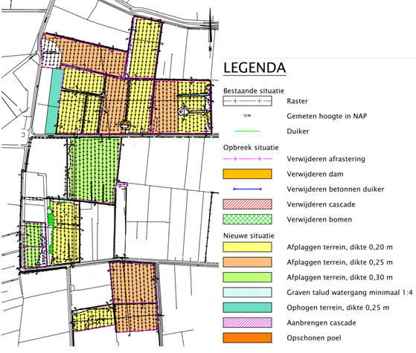
Figuur 12 Meetpunten van de percelen waarvan de toplaag is afgegraven.

Afwatering
De ligging van de diverse watergangen en de richting van afwatering in beeld worden gebracht. Een digitale kaart van de detailontwatering zal worden opgesteld op basis van de topografische kaart 1:10.000 en de legger informatie geleverd door het waterschap. Aan deze kaart zal informatie worden gekoppeld over de stromingsrichting, de dimensies van de waterlopen en het afwateringsdebiet. Het afwateringsdebiet zal worden bepaald aan de hand van een veldschatting.

Ontwatering
Het waterschap heeft een digitaal bestand met de ligging van A-type watergangen. Daarnaast is een puntenkaart geleverd waarin informatie is opgenomen over de dimensies van de A-type watergangen. Ook is er een digitaal bestand met daarop de kleinere watergangen (C-type) zonder informatie over de dimensies (Figuur 13).

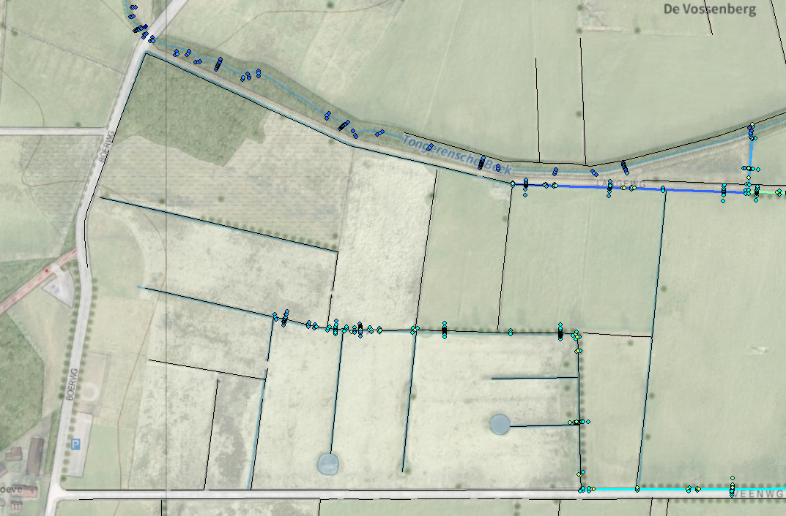
Figuur 13 Ligging van de waterlopen. De zwarte lijnen geven de ontwateringsmiddelen aan waarvan de dimensies ontbreken.

De dimensies van de kleinere watergangen zullen worden opgemeten in het veld zodat duidelijk is wat hun effect is op het verloop van de grondwaterstand. Uit het veldbezoek is al een indruk verkregen over welke sloten sterk afwateren en ontwateren, en welke sloten verondiept dan wel gedempt dienen te worden (Figuur 14). Voor het bepalen van de afwatering zal ook gekeken worden naar een klein stukje van de laagte aan de zuidkant van de Veenweg. Een definitieve analyse is mogelijk nadat alle informatie uit het veld is ingewonnen en geanalyseerd.

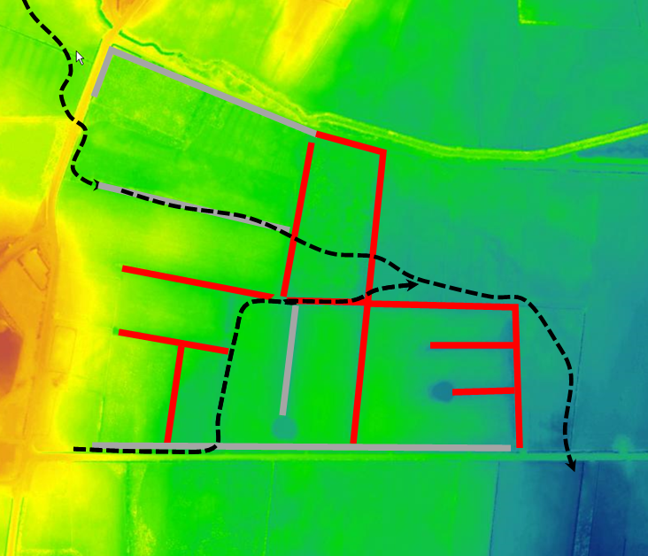
Figuur 14 Voorlopige maatregelenkaart met daarop aangegeven te verondiepen sloten (in grijs) en te dempen sloten (in rood). De zwarte peil geeft de mogelijke route voor de oppervlakkige afvoer aan. Kaart kan wijzigen nadat alle gegevens over grondwaterstand, af- en ontwatering en maaiveld zijn geanalyseerd.

Grondwaterstanden

Dino
Informatie over grondwaterstanden uit dino wordt ingewonnen en geanalyseerd. Het gaat voor het Wisselse veen om circa 30 buizen met twee wekelijkse waarnemingen. De periode waarover gegevens beschikbaar zijn varieert (onder andere vanaf 1988) en de verwachting is dat veel waarnemingen in de meetreeksen zullen ontbreken. Indien mogelijk dan zal voor elk meetpunt GXG’s en een grondwaterstandsduurlijn worden afgeleid. De meetpunten worden gebruikt als ondersteuning bij het bepalen van het regionale grondwaterstandsverloop en specifiek de situatie rondom het Landje van Jonker. Nagegaan zal worden of met het programma Menyanthes een tijdreeksanalyse kan worden uitgevoerd zodat een beeld ontstaat in hoe de grondwaterstand zich heeft ontwikkeld sinds de ingreep in het najaar van 1993 (Roozen et al., 1995).

Vitens grondwaterstandsbuizen
Naast de informatie uit dino heeft het waterschap voor 6 locaties recente meetreeksen geleverd (Figuur 15). Helaas staan de peilbuizen langs sloten, zodat ze niet representatief zijn voor de condities in de standplaats op het perceel. Het gaat om grondwaterstandsmetingen uitgevoerd met divers die elke 3 uur een meting hebben uitgevoerd. De meetperiode zijn tamelijk kort en lopen veelal van juli 2013 tot en met juli 2016. Slechts een meetpunt (27D-0521-1) bevat metingen vanaf 2011. De diver metingen zullen worden vergeleken met handmatige metingen uit dino. In geval van grote verschillen tussen de handmatige reeksen en de diver-metingen zal met de opdrachtgever contact worden opgenomen over de mogelijke oorzaak en indien nodig aanpassingen worden doorgevoerd. Ook voor deze locaties zal met behulp van het programma Menyanthes een analyse worden gemaakt van de meetpunten (GXG, grondwaterstandsduurlijnen, tijdreeksanalyse).

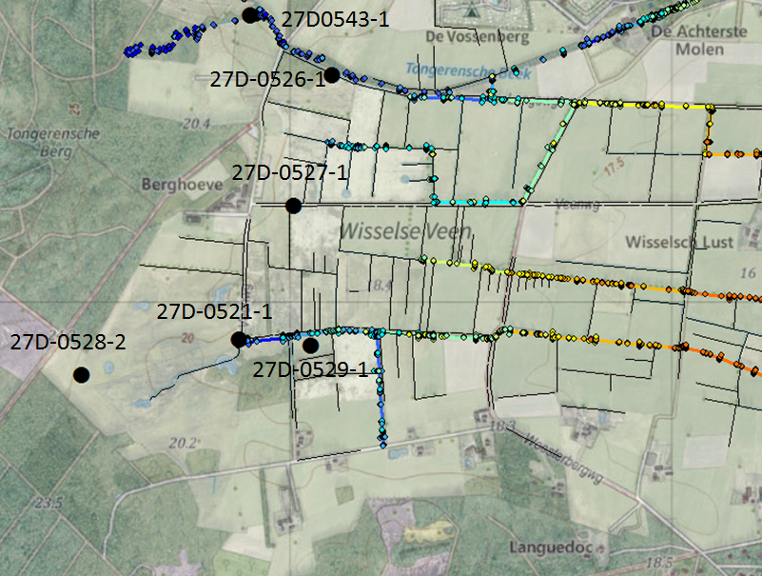
Figuur 15 Meetlocaties van grondwaterstanden geleverd door het waterschap.

Plaatsen grondwaterstandsbuizen
Uit divers studies (o.a. GGOR-studie en Hanhart Consult 2013 en 2014) is bekend dat in het plangebied kleischotten kunnen voorkomen in de ondergrond. Deze kleischotten hebben een grote invloed op het grondwaterstandsverloop en de effecten van maatregelen. De exacte ligging van die kleischotten is evenwel niet bekend. Tijdens het veldbezoek op 14 juli zijn in een transect ten oosten van het Landje van Jonker enkele grondboringen uitgevoerd. De indruk was dat er een begraven veenlaag aanwezig is die mogelijk hydrologisch van betekenis is. Voor het identificeren van kleischotten en het beter begrijpen van de rol van de begraven veenlaag zullen er 6 peilbuizen worden geplaatst in een transect tussen het Landje van Jonker en de Ponyweide , waarvan twee peilbuizen in het Landje zelf. De boorgaten zullen met bentoniet worden afgedicht om eventuele wegzijging via de veenlaag te voorkomen. Daarnaast zullen er 6 peilbuizen verspreid over het gebied worden geplaatst om te kijken of er sprake is van clusters in stijghoogten (indicatief voor de ligging van kleischotten). Van de boringen worden profielbeschrijvingen gemaakt (o.a. pH bodem met Merck-papiertjes ter indicatie van basenaanvoer). De buizen worden ingemeten ten opzichte van NAP met gps. Metingen worden twee maal per maand uitgevoerd.

Boorgaten
Inzicht is nodig in het verloop van het freatisch vlak, de afstand tot het maaiveld en het belang van de verschillende ontwateringsmiddelen. De beschikbare peilbuizen geven voor een aantal locaties hierin inzicht, maar het blijft gaan om een beperkt aantal puntmetingen. In aanvulling op de bestaande grondwaterstandsmetingen zullen er met de edelmanboor boorgatmetingen worden uitgevoerd, enerzijds als controle op bestaande meetlocaties, anderzijds om een beter inzicht te krijgen in het verloop van het freatisch vlak. De boorgatmetingen zullen veelal in transecten worden uitgevoerd zodat inzicht ontstaat in het ruimtelijk verloop van het freatisch vlak. Er zullen 6 transecten worden aangelegd, elk bestaande uit met 10 boringen.

Hydrologische systeemanalyse
Naast een reconstructie van het actuele maaiveldverloop is een reconstructie nodig van het actuele verloop van de grondwaterstand, met name nabij ontwateringsmiddelen (greppels, sloten). Bestaande puntmetingen worden aangevuld met nieuwe metingen uit de peilbuizen en de boorgatmetingen om zodoende een meer compleet beeld te krijgen van het ruimtelijk verloop van de grondwaterstand. Het effect van de lokale maatregelen zoals het dichten en/of verondiepen van greppels en sloten wordt bepaald met hydrologische systeemkennis en rekenregels. Met bestaande hydrologische vuistregels zoals de formule van Ernst in combinatie met lokale informatie over ondergrond en ontwatering kan bijvoorbeeld een indicatie worden gegeven van het effect van het aanpassen van een of meerdere watergangen. Op basis van de lokale kenmerken van de bodem zal een advies worden gegeven over hoe het dempen en verondiepen het beste kan worden uitgevoerd.

Rapportage
Voor 1 september zal een concept rapportage worden opgeleverd ter commentaar. Er wordt uitgegaan van een bespreking met de opdrachtgever alvorens de rapportage wordt afgerond. Het detailniveau in de rapportage dient zo ver te zijn uitgewerkt dat deze als basis voor verdere besteksuitwerking kan worden benut.

Doorkijk naar GGOR analyse
In de GGOR studie is voor het Wisselse veen een kaart opgesteld met watergangen die aangepast zouden moeten worden ten behoeve van het herstel en de ontwikkeling van kwelafhankelijke natuur (Figuur 16).

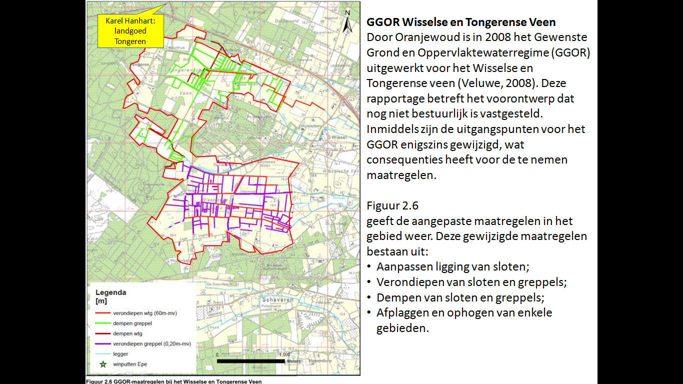
Figuur 16 Voorgestelde maatregelen uit de GGOR studie.

Om te bezien welke sloten en greppels aangepast dienen te worden, in welke mate en op welke wijze is het eerst van belang inzicht te krijgen in de ligging van de kleischotten. De kleischotten zijn namelijk erg bepalend voor waar welke grondwaterstanden realiseerbaar zijn, en daarmee bepalend voor de kansen voor natuurherstel. Zodra daar meer inzicht in ontstaat zal een nadere uitwerking worden gemaakt van de te nemen maatregelen, op een vergelijkbare manier als voor het Landje van Jonker.

Planning en kosten

De onderstaande planning gaat uit van werkzaamheden over juli t/m okt, waarbij een conceptrapportage wordt opgeleverd uiterlijk 1 september. In september is aan bespreking met de opdrachtgever gepland zodat afronding kan plaatsvinden uiterlijk 1 oktober. Een deel van de werkzaamheden is dus al in juli uitgevoerd.

Planning
 |  | juli |  |  |  |  |  |  |  | aug
 |  | 11 | 12 | 13 | 14 | 18 | 19 | 20 | 21 | 8 | 9 | 10 | 11
nr | Activiteit | ma | di | wo | do | ma | di | wo | do | ma | di | wo | do
1 | Literatuurstudie | x | x
2 | Veldbezoek |  |  | x
3 | Vegetatie analyse LvJ
4 | Ontwatering / Afwatering
6 | Maaiveld actualiseren |  |  |  |  |  |  | x
7 | Bestaande metingen grondwater analyseren |  |  |  |  | x | x
8 | Nieuwe buizen plaatsen |  |  |  |  |  |  |  |  | x | x | x | x
9 | Boorgatmetingen
10 | Hydrologische analyse maatregelen
11 | Concept rapportage
12 | Bespreking met opdrachtgever
13 | Eindrapportage

 |  | aug |  |  |  |  |  |  |  |  |  |  | sep
 |  | 15 | 16 | 17 | 18 | 22 | 23 | 24 | 25 | 29 | 30 | 31 | 1
nr | Activiteit | ma | di | wo | do | ma | di | wo | do | ma | di | wo | do
1 | Literatuurstudie
2 | Veldbezoek
3 | Vegetatie analyse LvJ |  |  |  |  |  | x
4 | Ontwatering / Afwatering | x
6 | Maaiveld actualiseren |  | x
7 | Bestaande metingen grondwaters analyseren |  |  |  |  | x
8 | Nieuwe buizen plaatsen
9 | Boorgatmetingen |  |  | x | x
10 | Hydrologische analyse maatregelen |  |  |  |  |  |  | x
11 | Concept rapportage |  |  |  |  |  |  |  | x
12 | Bespreking met opdrachtgever
13 | Eindrapportage

Kosten
De onderstaande tabel toont de inzet in dagen per onderdeel en daaronder de kosten per onderdeel. De totale kosten van de analyse is begroot op 24919,50 euro excl BTW.

 |  |  | dagen
 |  | W+B | W+B | EW | EW
nr | Activiteit | sr | jr | sr | jr
1 | Literatuurstudie | 2 |  | 2
2 | Veldbezoek | 0,75 |  | 0,75
3 | Vegetatie analyse LvJ | 1
4 | Ontwatering / Afwatering | 1 |  | 1
6 | Maaiveld actualiseren | 1
7 | Bestaande metingen grondwaters analyseren | 1
8 | Nieuwe buizen plaatsen |  |  | 4 | 2
9 | Boorgatmetingen |  | 2
10 | Hydrologische analyse maatregelen | 2
11 | Concept rapportage | 2 |  | 1
12 | Bespreking met opdrachtgever | 0,5 |  | 0,5
13 | Eindrapportage | 2
14 | Onvoorzien |  |  | 1
15 | Reiskosten (6*(140 km*0,40 euro)=300 euro
 | Som | 13,25 | 2 | 10,25 | 2

 |  |  | euro (excl BTW)
 |  | W+B | W+B | EW | EW
nr | Activiteit | sr | jr | sr | jr
1 | Literatuurstudie | 2112 |  | 1500
2 | Veldbezoek | 792 |  | 562,5
3 | Vegetatie analyse LvJ | 1056
4 | Ontwatering / Afwatering | 1056 |  | 750
6 | Maaiveld actualiseren | 1056
7 | Bestaande metingen grondwaters analyseren | 1056
8 | Nieuwe buizen plaatsen |  |  | 3000 | 1200
9 | Boorgatmetingen |  | 1440
10 | Hydrologische analyse maatregelen | 2112
11 | Concept rapportage | 2112 |  | 750
12 | Bespreking met opdrachtgever | 528 |  | 375
13 | Eindrapportage | 2112
14 | Onvoorzien |  |  | 750
15 | Reiskosten (6*(140 km*0,40 euro)=300 euro | 300 |  | 300
 | Som | 14292 | 1440 | 7987,5 | 1200

Literatuur

KNNV, 2011. Natuurklanken: Het Wisselse veen. Het behoud van een biezenlandje. KNNV afd Epe - Heerde, nummer 3.

Van Mullekom, M., F. Smolders, E. Brouwer & J.G.M. Roelofs, 2007. Onderzoek naar de kansen voor natuurontwikkeling in het Wisselse veen. Eindrapportage 30 maart 2007. Rapportnummer: 2006.09d. B-WARE Research Centre, Nijmegen, 2007.

Oranjewoud, 2009, GGOR Studie cluster Noordoost Waterschap Veluwe. Concept hoofdrapport juni 2009, revisie 06

Roozen, T, A. Masselink, H. Kuipers & J. van Groenendael, 1995. Natuurherstel in het Wisselse Veen en de rol van de bodemzaadvoorraad daarbij. De Levende Natuur 96 (5): 167-173.

Jansen, A., K. Hanhart, G. Maljaars, J. Vrielink , 2013. Aanvullend bodemonderzoek plagdiepte landgoed Tongeren. Projectnummer: 1306 in opdracht van Bosgroep Midden Nederland

Hanhart, K., 2014. Vaststellen maatregelen om het effect van de uitbreiding van de infiltratie Epe op
landbouwpercelen in landgoederen Tongeren en Westraven te mitigeren. Projectnummer: 1238 in opdracht van Vitens

Bijlagen

curriculum vitae | 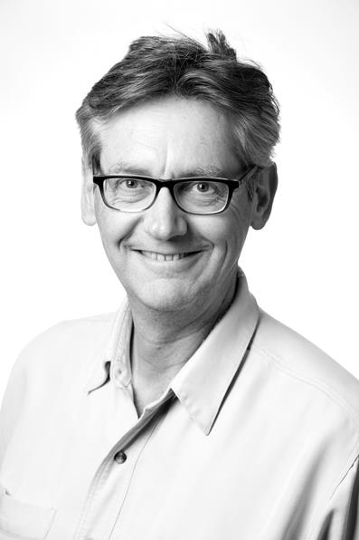
(drs. R van Ek (Remco))

Profiel
R. van Ek (Remco) is afgestudeerd aan de Universiteit van Amsterdam met als specialisatie systeemecologie. Hij heeft 14 jaar als ecohydroloog gewerkt bij RWS/RIZA (specialistische dienst zoetwater) aan projecten gekoppeld aan de landelijke beleidsanalyse van verdroging zoals diverse projecten binnen het Nationaal onderzoeksprogramma verdroging (o.a. herstel van natte- en vochtige ecosystemen) en ontwikkeling en toepassing van het landelijk ecohydrologisch voorspellingsmodel DEMNAT. Daarnaast heeft hij ook regionale projecten uitgevoerd zoals Gewenste grondwatersituatie Noord-Brabant en projecten gericht op de waardering van natte natuur (Baten van water). Bij TNO en Deltares heeft hij via kennisontwikkelingsprojecten zijn kennis over regionale ecohydrologische toepassingen uitgebreid waarbij het accent lag op effecten van maatregelen, klimaatverandering en ontwikkeling van modellen. Naast ecologische kennis heeft Remco vanuit zijn betrokkenheid bij de implementatie van de KRW ook veel kennis opgebouwd over grondwaterwatersystemen.

Persoonlijke gegevens
Geboortejaar | 1964
Nationaliteit | Nederlandse
Geslacht

Loopbaan
2016 - | Witteveen+Bos, Ecohydroloog
2010 - 2016 | Deltares, Senior Expert Adviseur
2006 - 2009 | TNO, Senior adviseur Integraal waterbeheer
1992 - 2006 | Rijkswaterstaat / RIZA, Ecohydroloog, senior projectleider

Werkervaring
2015 - 2016 | Programmamanager water energy food nexus  Management van het kennisprogramma gericht op de WEF Nexus
2011 - 2014 | Programmamanager water supply in urbanizing deltas  Management van het kennisprogramma op stedelijke watervoorziening in samenhang met het achterland
2010 - 2011 | Programmamanager watertekort en verzilting in landelijke gebieden  Management van het kennisprogramma gericht op watertekorten en verzilting in het landelijk gebied
2007 - 2010 | Programmamanager kennisinvesteringsprogramma TNO  Management van het kennisprogramma verdroging en verzilting van landelijke gebieden
1998 - | Projectleider van oude gronden en de dingen die voorbij gaan  Een studie naar de gevolgen van bodemdaling op de terrestrische natuur in Fryslân
2004 - 2007 | Projectleider pilotprogramma Waterberging en natuur  Uitwerking pilot Beerze en pilot Harderberg, rapportage en eindredactie van alle 5 cases
2008 - 2016 | Projectleider achteroevers/pilot Koopmanspolder  Veldwerk en coordinatie vrijwilligers in de monitoring. Project is onderdeel corporate Innovatieprogramma Rijkswaterstaat (waterberging in combinatie met nieuwe functies)
2000 - 2003 | Projectleider werkpakket natuur droogtestudie  Kwantificeren effecten droogte en watertekortopgave voor natuur
2000 - | Projectleider handboek herstel natte en vochtige ecosystemen (NOV 9.2))  Synthese van basisdocument en omwerken naar toegankelijk uitgave (kernpunten voor herstel).
1997 - 1998 | Projectleider vergelijking van de modellen DEMNAT en NICHE voor het reservaat Stroothuizen (NOV 3.3)  Vergelijking en toetsing van de ecohydrologische DEMNAT en NICHE voor een concreet natuurgebied
1994 - | Pojectleider basisrapport herstel van natte en vochtige ecosystemen (NOV 9.1)  Kennisoverzicht herstelmaatregelen, beschrijving van cases.
1993 - 1997 | Projectleider werkpakket natuur gewenste grondwatersituatie Noord-Brabant  Methodiekontwikkeling provinciedekkende GGOR met focus op natuur
1992 - 2016 | Projectleider DEMNAT 2.0, DEMNAT 2.1, DEMNAT 3.0  Ontwikkeling, beheer en onderhoud van het landelijk ecohydrologisch model Dosis-Effect Model voor terrestrische NATuur.
1992 - 1993 | Projectleider kennisoverzicht ecohydrologie (NOV 7)  Bijeenbrengen en ontsluiten van ecohydrologische kennis (modellen, literatuur).
1990 - 1992 | Projectleider/specialist atmosferische depositie op Nederlandse bossen  Uitvoeren van veldwerk (doorvalmetingen), lab werk (chemische analyses) en analyse (inclusief rapportage) voor 30 bosopstanden op de Utrechtse heuvelrug.
1987 - 1990 | Student eco-Andes, Colombia  Veldwerk (9 maanden in Colombia) gericht op boshydrologie en erosiegevoeligheid van kapvlaktes, opgevolg door analyse en rapportage.

Opleidingen
1990 | Universiteit van Amsterdam, Doctoraal Biologie, Specialiteit: systeemecologie

Beroepscursussen
2001 | De Galan & Voigt, Programma professioneel projecten leiden
1995 | Research English Report Writing, IVIO Foundation
1994 | ICIM, Programmeren in FORTRAN 77

Talen
Nederlands | uitstekend
Engels | goed
Duits | redelijk
Spaans | redelijk

Naam: Karel Hanhart
Geboortedatum: 1 oktober 1960
Geboorteplaats: Bennebroek
Nationaliteit: Nederlands
Woonplaats: Lochem

Adviseur bodem en eco-hydrologie
Karel heeft 23 jaar ervaring met bodemkundig en eco-hydrologisch advies in natuurgebieden en landgoederen. De werkzaamheden omvatten het hele traject van (veld)onderzoek, het opstellen van inrichtingsplannen, het opstellen van uitvoeringsplannen, toezicht op de uitvoering en tenslotte de monitoring van de resultaten.

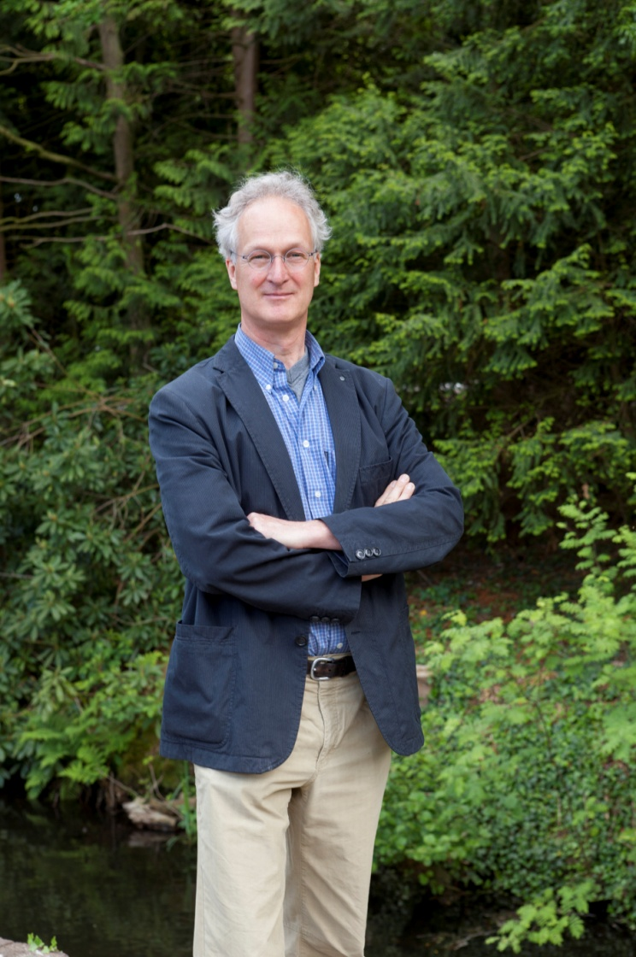
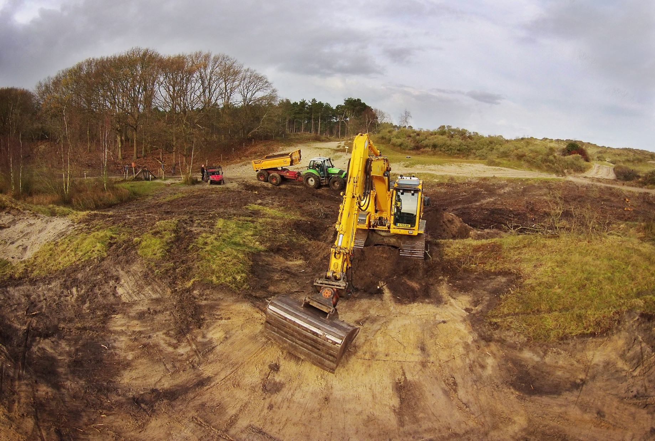

WERKERVARING

2015-heden Eelerwoude te Goor
Functie: Adviseur bodem en eco-hydrologie

1993-2015 Hanhart Consult
Functie: Zelfstandig adviseur

1993-1994 Lead technical consultant FAO
Functie: Hoofd technisch advies

1986-1992 Universitair samenwerkingsproject Vietnam-Holland 10
Functie: Projectcoördinator

OPLEIDING

1993 Postdoctorale opleiding Geo-hydrologie en Eco-hydrologie

1979-1987 Landbouwuniversiteit Wageningen
Studierichting: (Tropisch) Cultuurtechniek
Hoofdvakken: Agrohydrologie, Bodemkunde/ Weg- en Waterbouwkunde, Irrigatie

1973-1979 VWO: Gymnasium Beekvliet, Sint Michielsgestel

AANVULLENDE CURSUSSEN
2015: Natuurontwikkeling op voormalige landbouwgronden (B-ware).
2015: SSBK – klantgericht adviseren
2012: Menyanthes – KWR – Jos van Asmuth
2001: Monitoring grondwater

VAARDIGHEDEN/ AUTOMATISERINGSKENNIS
Microsoft office
Menyanthes
Autocad

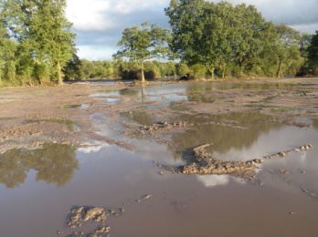

Eco-hydrologisch onderzoek Beekbergerwoud (2011)

Vervulde rol: Eco-hydroloog

Natuurmonumenten heeft in 2010 opdracht gegeven aan Hanhart Consult om een inrichtingsplan op te stellen voor het Beekbergerwoud. Ter voorbereiding van dit plan heeft Hanhart Consult een serie van ca. 60 bodemboringen uitgevoerd ten behoeve van de bepaling van de huidige GxG en stijghoogte van de basenrijke kwel. Daarnaast heeft Hanhart Consult in overleg met bewoners van de omgeving van het natuurgebied een gedetailleerd plan opgesteld om natschade aan huizen en landbouwpercelen in de directe omgeving van het natuurgebied te voorkomen.

Hydrologisch onderzoek natuurreservaat Groot- en Kleinmeer (2006)

Vervulde rol: Eco-hydroloog

In 2006 heeft Hanhart Consult een hydrologisch onderzoek uitgevoerd naar aanleiding van de langdurige droogval van dit 17 ha. grote Brabantse ven, bekend om het voorkomen van vegetaties uit het Oeverkruidverbond. Uit de voor het ven opgestelde waterbalans bleek dat de droogval was veroorzaakt door de afname van de hoeveelheid spoelwater van de drinkwaterwinning Vessem na het invoeren van meer efficiënte spoeltechnieken. Door extra inpompen van grondwater heeft het Groot- en Kleinmeer sinds die tijd een zo natuurlijk mogelijk peilregime (in opdracht van Gemeente Eersel).

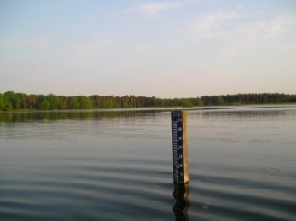

Monitoring waterkwantiteit en –kwaliteit Groot- en Kleinmeer (2007, 2008, 2009, 2011)

Vervulde rol: Eco-hydroloog

In opdracht van bureau van Nierop berekent Hanhart Consult jaarlijks de benodigde hoeveelheid in te laten grondwater om het ven een zo natuurlijk mogelijke fluctuatie te geven. Daarnaast wordt het ven in voor- en najaar bemonsterd om eventuele veranderingen van buffering en nutriëntgehalten tijdig te signaleren.

Hydrologisch onderzoek Kanunnikesven te Eindhoven (2008)

Vervulde rol: Eco-hydroloog

Het Kanunnikesven geldt als één van de meest intacte hoogveenvennen van Nederland, met een drijftil met tot voor kort soorten als Veenmosorchis, Slijkzegge en Veenbloesbies. In opdracht van Brabant Water is onderzocht in hoeverre er een relatie is tussen het ecologisch functioneren van het ven en de winning van grondwater door Brabant water. Rondom het ven zijn 8 handboringen uitgevoerd tot ca. 7 m onder maaiveld en diepe en ondiepe peilbuizen aangebracht. De wegzijging vanuit het Kanunnikesven bleek te worden bepaald door een matig doorlatende gliedelaag in de venbodem in combinatie met een ca. 2 m dikke leemlaag. Er blijkt een relatie te zijn met het onderliggende watervoerende pakken en er zijn hydrologische maatregelen geformuleerd om het ven te herstellen.

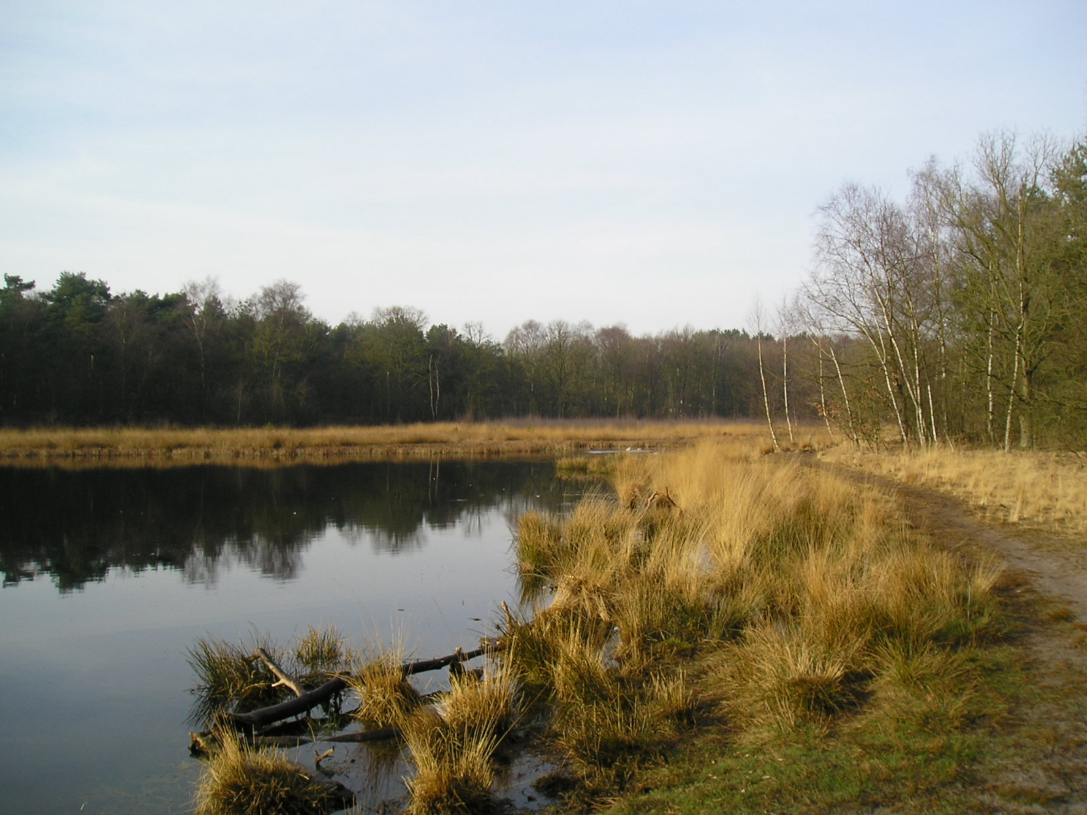

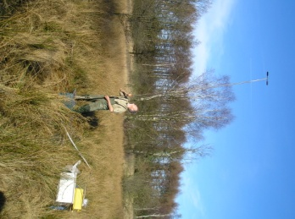
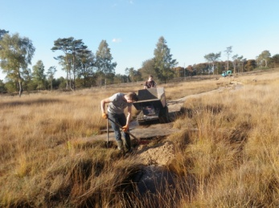

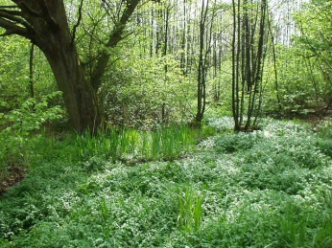

Inrichtingsplan Middachterbroek en Ellecomse polder (2010)

Vervulde rol: Eco-hydroloog

In opdracht van het Waterschap Rijn en IJssel heeft Hanhart Consult in samenwerking met Haskoning een inrichtingsplan opgesteld voor de A-watergangen in het Middachterbroek en Ellecomse polder bij Ellecom/De Steeg. De watergangen worden verondiept met klei om de bronnen in de beroemde Middachter bronbossen weer te laten stromen. Het inrichtingsplan is gezamenlijk opgesteld door Hanhart Consult en Haskoning. De hydraulische berekening van de A-watergangen met SOBEK en geo-hydrologische modelberekeningen zijn uitgevoerd door Haskoning.

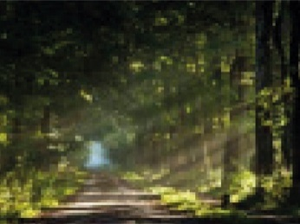

Inrichtingsplan compensatiegebied voor heidekikker in Hengelo (2008)

Vervulde rol: Eco-hydroloog

In opdracht van de Gemeente Hengelo is een inrichtingsplan opgesteld voor het inrichten van een graslandperceel in het landgoed Twickel als nieuwe habitat voor een populatie heidekikker aan de noordzijde van Hengelo.

Hydrologisch vooronderzoek Rouwven (2009)

Vervulde rol: Eco-hydroloog

In opdracht van Bureau van Nierop is een hydrologisch onderzoek uitgevoerd naar de mogelijkheden voor hydrologisch herstel van dit drooggevallen ven. In de heide rondom het ven komen nog fragmenten voor van goed ontwikkelde natte heide vergetaties met Klokjesgentiaan en Heidekartelblad.

Eco-hydrologisch onderzoek en begeleiding uitvoering Sandbergs veld (2010 en 2013)

Vervulde rol: Eco-hydroloog

In opdracht van de Vereniging Natuurmonumenten heeft Hanhart Consult in het kader van het LIFE 10NAT/NL/0023 project een eco-hydrologisch onderzoek uitgevoerd in het Sandbergs veld. Hier komt, dank zij een overstoven slecht doorlatende veenlaag, natte heide voor met klokjesgentiaan, veenbies, witte snavelbies, tormentil en beenbreek. In 2013 heeft Hanhart Consult de uitvoering van de werkzaamheden begeleid (het dempen van een aantal greppels en kuilen die het heidegebied ontwaterden).

